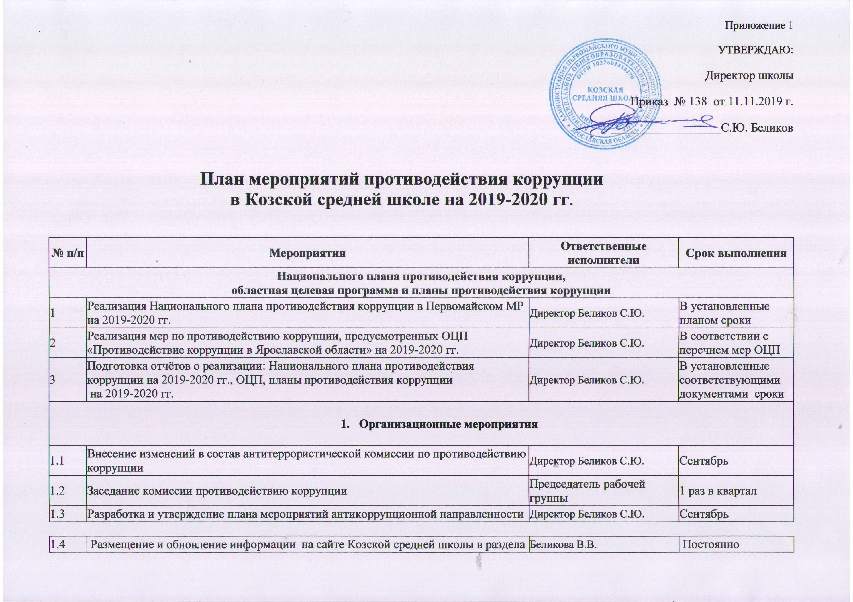 г.

1.4 | Размещение и обновление информации на сайте Козской средней школыв раздела «Антикоррупционная политика» | Беликова В.В. | Постоянно
1.5 | Контроль соответствия пакета документов по действующему законодательству и изменениям в нем, необходимого для проведения работы по предупреждению коррупционных правонарушений | Члены комиссии | Ноябрь-декабрь
1.6 | Распространение памяток для работников Козской средней школы о поведении в ситуациях, представляющих коррупционную опасность. | Члены комиссии | Ноябрь
1.7 | Информирование правоохранительных органов о выявленных фактах коррупции в сфере деятельности колледжа | Члены комиссии | по мере выявления фактов
1.8 | Анализ заявлений, обращений работников и родителей обучающихся на предмет наличия в них информации о фактах коррупции в сфере деятельности Козской средней школы | Члены комиссии | по мере поступления заявлений и обращений
- Участие в антикоррупционном мониторинге

2.1 | Регулярное проведение мониторинга коррупционных правонарушений | Члены комиссии | 1 раз в полугодие
- Формирование механизмов общественного антикоррупционного контроля

3.1 | Провести антикоррупционную экспертизу жалоб и обращений граждан на действия (бездействия) администрации, педагогического и иного персонала образовательного учреждения с точки зрения наличия сведений о фактах коррупции и организация их проверки. | Члены комиссии | Постоянно
3.2 | Использовать телефоны «горячей линии» или прямые телефонные линии с руководством органов местного самоуправления, осуществляющих управление в сфере образования и с руководителями образовательного учреждения в целях выявления фактов вымогательства, взяточничества и других проявлений коррупции, а также для более активного привлечения общественности к борьбе с данными правонарушениями. | Директор Беликов С.Ю. | Постоянно
3.3 | Осуществлять усиленный контроль за рассмотрением жалоб и заявлений граждан, содержащих факты злоупотребления служебным положением, вымогательства, взяток и другой информации коррупционной направленности в отношении муниципальных служащих, руководящих и педагогических кадров. | Члены комиссии | Постоянно
4. Обеспечение прозрачности деятельности Козской средней школы

4.1 | Обновить информационный стенд в Козской средней школео времени приёма граждан. | Члены комиссии | Ноябрь
4.2 | Разместить в доступном месте и на сайте Козской средней школы:  - Устав Козской средней школы  - адреса и телефоны органов, куда могут обращаться граждане в случае проявления коррупционных действий.  - информацию, где принимаются жалобы на неправомерные действия работниковКозской средней школы. Проведение проверок по изложенным в них фактам. | Члены комиссии | Сентябрь
5. Создание эффективного контроля
за распределением и расходованием бюджетных средств.

5.1 | Обеспечение и своевременное исполнение требований к финансовой отчетности. | Главный бухгалтер  Камнева И.А. | Постоянно
5.2 | Соблюдение при проведении закупок товаров, работ и услуг для нужд образовательного учреждения требований по заключению договоров с контрагентами в соответствии с Федеральным законом от 5 апреля 2013 г. N 44-ФЗ «О контрактной системе в сфере закупок товаров, работ, услуг для обеспечения государственных и муниципальных нужд» | Контрактный управляющий Семёнова О.Н. | Постоянно
5.3 | Целевое использование бюджетных и внебюджетных средств в т.ч. спонсорской и благотворительной помощи | Директор Беликов С.Ю. | Постоянно
5.4 | Организация контроля за выполнением законодательства о противодействии коррупции при проведении проверок по вопросам обоснованности и правильности сдачи в аренду свободных помещений, иного имущества, обеспечения его сохранности, целевого и эффективного использования. | Члены комиссии | По согласованию
6. Антикоррупционные мероприятия по формированию
антикоррупционного мировоззрения.

6.1 | Проведение цикла мероприятий, направленных на разъяснение и внедрение норм корпоративной этики. | Члены комиссии | Постоянно
6.2 | Совершенствование принципов подбора и оптимизации использования кадров | Члены комиссии | Постоянно
6.3 | Проведение оценки должностных обязанностей руководящих и педагогических работников, исполнение которых в наибольшей мере подвержено риску коррупционных проявлений. | Директор Беликов С.Ю. | Постоянно
6.4 | Усиление персональной ответственности администрации образовательного учреждения и педагогических работников за неправомерно принятые решения в рамках служебных полномочий и за другие проявления бюрократизма. | Директор Беликов С.Ю. | Постоянно
6.5 | Стимулирование профессионального развития персонала образовательного учреждения. | Директор Беликов С.Ю. | Постоянно
6.6 | Усиление контроля за недопущением фактов неправомерного взимания денежных средств с родителей (законных представителей) обучающихся в Козской средней школы | Директор Беликов С.Ю. | Постоянно
7. Информационная и издательская деятельность.

7.1 | Информирование участников образовательного процесса и населения через сайт о ходе реализации антикоррупционной политики Козской средней школы | Члены комиссии | Постоянно
7.3 | Оформление информационного стенда «Коррупции – нет!» | Члены комиссии | Декабрь
8. Антикоррупционная экспертиза нормативных правовых актов и их проектов.

8.1 | Использование нормативно-правовой базы по антикоррупции, регулирующей проведение антикоррупционной экспертизы правовых локальных актов учреждения и их проектов. | Члены комиссии | Постоянно
9. Предоставление отчетной информации.

9.1 | Предоставление отчетной информации по исполнению мероприятий антикоррупционной направленности Козской средней школыв отдел образования Первомайского МР. | Председатель комиссии | По требованию

